**Contrôle de Mathématiques**

**21/01/2025**

**Géométrie dans l’espace – Calculatrice autorisée**

**Exercice 1 3 pts**

On considère les points et .

1. Démontrer que les points et définissent un plan.
2. Démontrer que la droite est orthogonale au plan .
3. Déterminer une équation cartésienne du plan .
4. Déterminer une représentation paramétrique de la droite .
5. Déterminer les coordonnées du point d’intersection de la droite et du plan .

**Exercice 2 7 pts** 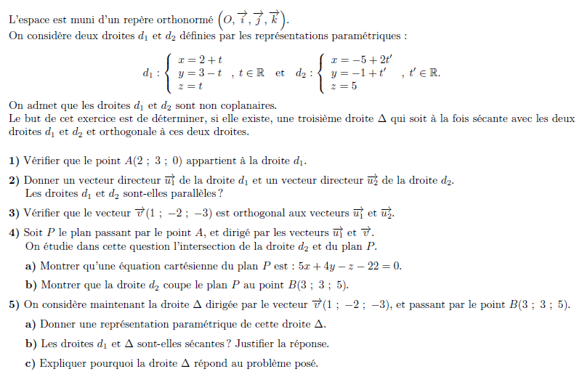

**Exercice 3 10 pts**

